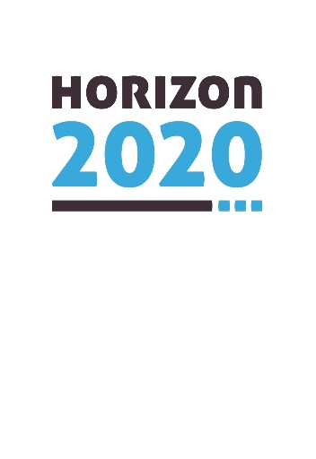
FICHE TRANSMISSION ACTUALITES ETABLISSEMENTS & SERVICES  SITE INTERNET | FIE ADM-021-V1
Cette fiche de transmission permet aux référents communication (ou une autre personne) de communiquer, auprès des personnes en charge de la communication, sur les évènements relatifs aux activités, projets, évènements festifs, etc… des établissements et services.

Date : ……/……/…… | Nom : | Prénom :
Date : ……/……/…… | Fonction : | Etablissement :

Etablissements/services concernés :
□ CAJ Le Perrey □ SAVS □ Cap emploi/SAMETH
□ FAM Le Perrey □ SAMSAH □ EFELIHA
□ CAJ La Salamandre □ Institut médico-éducatif AAP □ EA Vauban
□ FAM La Salamandre □ IMP L’espérance □ MAS Accueil de jour
□ MAS Le Manoir □ SESSAD Autisme/offre de répit □ EEAP Les Myosotis
□ MAS Les Constellations □ SESSAD Déficiences □ ESAT Porte Océane
□ Foyer hébergement Edmond Debraize □ IMPRO La Renaissance □ ESAT La Lézarde
□ Siège social □ Tous les établissements/services Ligue havraise

Partenariat(s) :
□ En partenariat avec :

□ Sans partenariat :

Personnes impliquées :
□ Personnes accompagnées
□ Familles
□ Autres :

Description de l’actualité (texte, émergence du projet, date de réalisation, degré de réussite,…) :

Proposition de médias :
□ Dossier de presse
□ Site de la Ligue havraise
□ Facebook
□ Twitter
□ Couleurs de Ligue

Photos transmises : (nécessaires pour Facebook, site Ligue Havraise)
□ Oui, Combien
□ Non

A transmettre à : alexandra.ferreira @liguehavraise.com

